תיכון המושבה זכרון יעקב
ביה"ס למדעים, אומנויות, סביבה וחברה
שם: _________
כיתה: ______________
תאריך: _____________

עבודה עצמית - כדור הארץ והסביבה
תופעות געשיות

1. עיינו בשני הטורים שלפניכם וענו על השאלות הבאות:

טור א'  מדינות שבהן הרי געש פעילים | טור ב'  סביבות טקטוניות
הוואי | אזור הפחתה
איסלנד | נקודה חמה (במרכז לוח אוקיאני)
פיליפינים | אזור פתיחה (בכרס מרכז אוקיאני)
א. התאימו בין המדינות בהן יש הרי געש פעילים לבין הסביבה הטקטונית בה שוכנת כל אחת מהן.
ב. תארו את תהליך היווצרות הרי הגעש בכל אחת מהמדינות.
2. א. עיינו בתמונות שבנספח א' לשאלה 2 שבהן מוצגים שני הרי געש. תארו את ההבדלים במבנה ההרים שבתמונות. ציינו איזה סוג הר געש נמצא בכל תמונה.

ב. ציינו מיון של הרי געש לשלושה סוגים לפי רמת פעילותם והסבירו כל סוג. תנו דוגמא מהעולם או מהארץ לשלושה הרי געש, אחד מכל סוג, אותו ציינתם בתשובתכם.

3. לפניכם רשימה של שלושה אזורים בכדור הארץ בהם מתרחשות התפרצויות געשיות לעיתים קרובות יחסית: איי הוואי, לאורך השבר הסורי – אפריקאי, צי'לה שבאזור הרי האנדים שבאמריקה הדרומית.

א. הסבירו את תהליך היווצרות הרי הגעש בכל אחד מהאזורים הנ"ל.
ב. בשנים 1990/1991 שררו חורפים קרים וגשומים במיוחד בכדור הארץ. חוקרים טוענים שהגורם לכך הוא התפרצות עזה של הר הגעש פינטובו שבפיליפינים. הסבירו את הקשר בין ההתפרצות של הר זה לחורפים הקרים והגשומים.

4. לפניכם שבעה היגדים הקשורים לתופעות געשיות. ציינו לגבי חמישה מהם אם הוא נכון או לא נכון ונמקו את קביעתכם בקצרה.

  - הר געש שכבתי הוא הר הפולט אפר דק ופירורי סלעים. נכון / לא נכון.
  - הרי געש רדומים הם הרים שהיו פעילים לפני מיליוני שני ומאז טרם התחדשה פעילותם. נכון / לא נכון.
  - איים יכולים להיווצר בסביבה טקטונית בה מתקיימת התרחקות והפרדה בין לוחות טקטוניים. נכון / לא נכון.
  - האי שנולד השנה בים סוף קשור לתופעת התקרבות והפחתה המתקיימת בים זה. נכון / לא נכון.
  - מעיינות חמים מקבלים את החום מכיסי מגמה המצויים בסמוך למקום נביעתם. נכון / לא נכון.
  - סקורייה הוא סלע מטמורפי המכיל מינרלים שהתגבשו בתהליך איטי. נכון / לא נכון.
  - בזלת הוא סלע פרץ שמקורו בלבה שהתפרצה מהר געש התקררה ונקרשה בתהליך מהיר. נכון / לא נכון.

5. הגדר/י שלושה מתוך חמישה מושגים:

נקודה חמה -___________________________________________________________ ____________________________________________________________________________________________________________________________________________________________________________________________________________

טוף - ________________________________________________________________ ____________________________________________________________________________________________________________________________________________________________________________________________________________

גייזר -________________________________________________________________ ____________________________________________________________________________________________________________________________________________________________________________________________________________

בזלת -_______________________________________________________________ ____________________________________________________________________________________________________________________________________________________________________________________________________________

הר געש כבוי -__________________________________________________________ ____________________________________________________________________________________________________________________________________________________________________________________________________________

נספח א': תמונות לשאלה 2
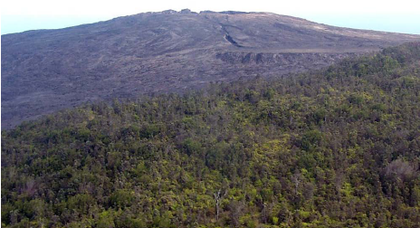

תמונה מס' 1

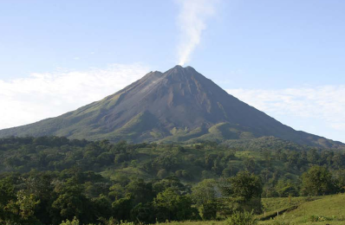

תמונה מס' 2

